GUIA DO PROFESSOR
Equilíbrios e Desequilíbrios: Classificações

Introdução
Este guia do professor se relaciona ao objeto de aprendizagem intitulado Equilíbrios e Desequilíbrios: Classificações. O último foi desenvolvido para ser utilizado em turmas do Ensino Médio, privilegiando os alunos do primeiro ano.

Objetivos
O objeto de aprendizagem tem por objetivos fazer com que os alunos:

- Classifiquem situações que envolvam os diferentes tipos de equilíbrio: estável, instável e indiferente.
- Façam classificações dos tipos de equilíbrios levando em consideração o centro de gravidade de corpos rígidos.

Pré-requisitos
Para um melhor aproveitamento, julga-se necessário que os alunos já tenham estudado a definição bem como a determinação do centro de gravidade de corpos rígidos.

Tempo previsto para a atividade
A atividade pode ser desenvolvida em um tempo completo de aula (50 minutos).

Preparação
Os alunos devem ser acomodados de modo que trabalhem num grupo máximo de três. Desta forma pode ocorrer a efetiva interação dos alunos com o objeto e entre os próprios colegas do grupo.
Os alunos devem ser instruídos a levarem material para anotação.

Requerimento técnico
Este objeto de aprendizagem requer a instalação do programa flash player.

Na sala de computadores

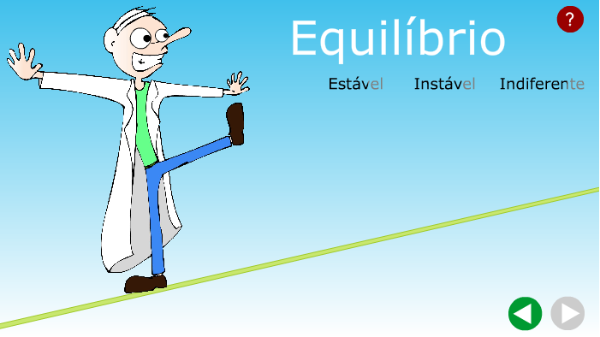
Atividade 1
Figura 1 – Definição dos tipos de equilíbrio

A Figura 1 corresponde à primeira atividade do objeto. A atividade inclui a leitura da definição dos três tipos de equilíbrio. Ao clicar em um dos tipos de equilíbrio, aparece sua respectiva definição e uma animação que o exemplifica. As definições são as seguintes:

- Equilíbrio estável: o sistema (corpo), após ser afastado de sua posição de equilíbrio, retorna a esta posição por si mesmo, ou seja, o centro de gravidade se eleva, retornando em seguida à posição original. É o que ocorre com o joão-bobo na animação; quando ele se inclina o seu centro de gravidade, que se encontra aproximadamente no centro geométrico da sua base, se eleva.
- Equilíbrio instável: o sistema (corpo), após ser afastado de sua posição de equilíbrio, evolui para outro estado de equilíbrio diferente do inicial, onde o centro de gravidade está mais baixo do que antes. É o que ocorre com a vassoura equilibrada em seu cabo. Quando deslocada de sua posição de equilíbrio, cai.
- Equilíbrio indiferente: o sistema (corpo), após ser afastado de sua posição inicial assume uma nova posição de equilíbrio que não pode ser diferenciada da primeira, ou seja, a altura de seu centro de gravidade não é modificada. É o que ocorre quando se desloca o livro no plano de uma mesa.

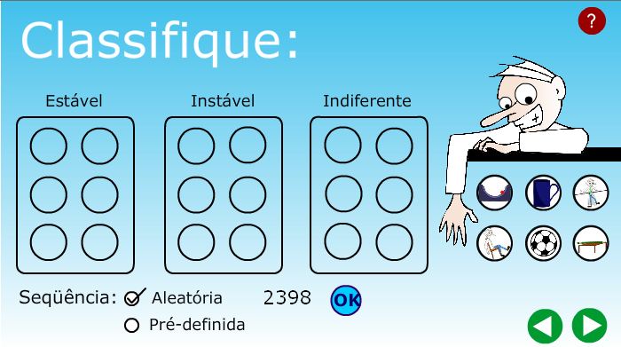
Atividade 2
Figura 2 – Atividade de classificação
A Figura 2 corresponde à segunda atividade do objeto. A atividade consiste na classificação de cada uma das seis situações apresentadas (lado direito inferior da tela) como sendo um exemplo de equilíbrio estável, instável ou indiferente, pelo movimento das imagens para os respectivos quadros. Ao clicar nas imagens, uma janela se abre e a situação de equilíbrio é simulada.
As seis imagens são selecionadas aleatoriamente de um conjunto de 18 situações (seis de equilíbrio estável, seis de equilíbrio instável e seis de indiferente). Como há a possibilidade de todas as situações sorteadas serem do mesmo tipo, há previsão de seis posições (círculos) em cada um dos três quadros onde as imagens devem ser colocadas. Cada conjunto sorteado de imagens tem um número que o identifica e pode ser repetido escrevendo-o no quadro adequado.
Os alunos devem anotar o número de sua seqüência.

Atividade 3
A atividade 3 está representada na Figura 3 e consiste na justificativa por parte dos alunos da classificação feita na atividade 2.
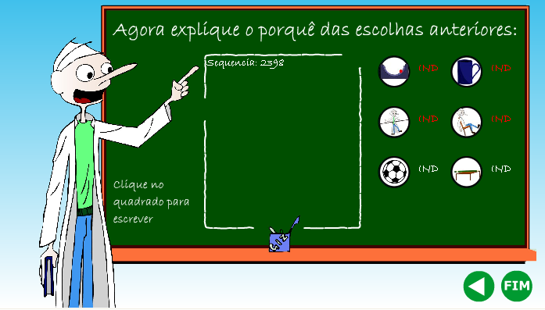
Os alunos têm a oportunidade de verificar se suas classificações estão corretas ou não. As classificações erradas são indicadas em vermelho. Quanto às classificações erradas, elas podem ser alteradas ao se retornar a tela da Figura 2.
Figura 3 – Atividade de justificativa
Caso exista algum diretório onde as respostas possam ficar guardadas para posterior avaliação do professor, os alunos poderão redigir suas justificativas no próprio objeto. Caso contrário, os alunos deverão tomar notas que serão entregues ao professor.
Os alunos devem ser estimulados a darem justificativas levando em consideração o centro de gravidade dos corpos.

Dica
Caso o professor continue a abordar o tema equilíbrios em aulas posteriores, poderá aproveitar os seguintes objetos de aprendizagem desenvolvidos pela mesma equipe do objeto aqui em estudo:
- Equilíbrios e Desequilíbrios: Balança – objeto que aplica condições de equilíbrio para estabilizar balanças do tipo hidráulica e mecânica.
- Equilíbrios e Desequilíbrios: Guindaste – objeto que se apropria das condições de equilíbrio para fazer o transporte de uma carga com um guindaste.
- Equilíbrios e Desequilíbrios: Empuxo – objeto que simula a quantidade de carga suportada por recipientes com formatos distintos imersos em líquidos diferentes antes de afundar.

